1ЯНВАРЬ2015
РЕГЛАМЕНТ РАБОТЫ

Обеспечение безопасной и психологически комфортной образовательной среды в условиях ФГОС ДО
А.А. Архипова, педагог-психолог МДОУ детский сад комбинированного вида № 2 «Радуга», г. Заозерск, Мурманская обл.
Одно из требований, предъявляемых к организации образовательного процесса — обеспечение психологической безопасности. В заозерском детском саду № 2 «Радуга» выстроена система работы по обеспечению безопасной и психологически комфортной образовательной среды в условиях реализации ФГОС ДО, этапы которой подробно описаны в статье.

Структурные компоненты психологической безопасности
В настоящее время обеспечение психологической безопасности является одним из требований, предъявляемых к организации образовательного процесса, а также одним из показателей качества образования. Рассматривая актуальность данной темы в глобальном масштабе, хотелось бы подчеркнуть ее приоритетность в рамках дошкольной образовательной организации (ДОО). Именно в дошкольном возрасте закладывается основа целостного развития личности ребенка: интеллектуального, эмоционально-нравственного, волевого, социально-личностного. Обеспечение такого развития предполагает решение основной задачи ДОО — охраны жизни и укрепления физического и психического здоровья воспитанников. Деятельность ДОО по решению этой задачи состоит в обеспечении безопасных и психологически комфортных условий для каждого ребенка.
При постановке задач такого рода психологическая служба выступает механизмом обеспечения психологической безопасности воспитанников и фактором позитивных изменений педагогов. Под психологической безопасностью понимается защищенность от угроз, психологического насилия, унижения и оскорбления, от того, что заставляют делать против желания, от заброшенности, пренебрежительного и недоброжелательного обращения.
Исходя из изложенного можно выделить структурные компоненты, которые составляют основу понятия «психологическая безопасность» и непосредственно влияют на нее. В свою очередь, структурные компоненты психологической безопасности целесообразно разделить на две системы:
- систему организации режима жизнедеятельности воспитанников;
- систему организации межличностных отношений в ДОО.
Система организации режима жизнедеятельности воспитанников:
- установление целесообразного, гибкого и эффективного режима дня (распределение интеллектуальной и физической нагрузки; организация полноценного питания, сна и двигательного режима);
- создание предметно-развивающей среды, отвечающей принципам комплексирования и гибкого зонирования, комфортности и эмоционального благополучия детей и взрослых, удовлетворения потребности в общении, движении, развитии и т. д.;
- организация образовательного процесса (поддержание баланса между специально организованной и самостоятельной совместной деятельностью детей; проведение занятий в форме игры и диалога; совместное решение познавательных и практических задач; вовлечение воспитанников в значимые и интересные для них виды деятельности).
Система организации межличностных отношений в ДОО:
- влияние педагога на развитие личности ребенка (стиль взаимоотношений, личностные характеристики педагога, педагогическое мастерство);
- психологический климат в детском коллективе (межличностные взаимоотношения в группе сверстников);
- психологический климат в педагогическом коллективе (мотивация на работу, стиль руководства, традиции, атмосфера).
В заозерском детском саду № 2 «Радуга» выстроена система работы по обеспечению безопасной и психологически комфортной образовательной среды в условиях реализации ФГОС ДО.
Цель: сохранение и укрепление здоровья дошкольников посредством обеспечения безопасной и психологически комфортной образовательной среды в условиях реализации ФГОС ДО.
Задачи:
1) создание условий, способствующих эффективному подбору и реализации компонентов психологической безопасности для сохранения и укрепления психофизического здоровья воспитанников в условиях ДОО;
2) создание условий для естественного всестороннего развития детей, их творческого потенциала и индивидуальных способностей.

Этапы работы
Рассмотрим содержание этапов работы по обеспечению безопасной и психологически комфортной образовательной среды.

1. Диагностический этап
На данном этапе анализируются:
- отношение детей к ДОО, их эмоциональное состояние, психологический климат в детском коллективе;
- психологические характеристики воспитателей с точки зрения личностно ориентированной педагогики, а также стиль взаимодействия субъектов воспитательно-образовательного процесса;
- специфика организации воспитательно-образовательного процесса;
- степень комфортности предметно-развивающей среды для детей и взрослых;
- психологический климат педагогического коллектива.

2. Организационно-практический этап
В группах ДОО регулярно проводится работа по обеспечению безопасной и психологически комфортной образовательной среды:

СЛОВАРЬ ПЕДАГОГА-ПСИХОЛОГА
Психологизация образовательной среды — это систематическое применение психологических знаний, технологий, методов и приемов в деятельности субъектов воспитательно-образовательного процесса с целью успешной модернизации национальной системы образования.
- Психологизация образовательной среды в целях сохранения эмоционального благополучия ее участников; создание в ДОО безопасных условий; защита от всех форм дискриминации.
- Повышение профессионального уровня педагогов и создание необходимых условий для их личностного роста, что подразумевает проведение методических мероприятий для педагогов: индивидуальных и групповых консультаций, семинаров-практикумов, направленных на оптимизацию процесса организации
- рационального режима дня (распределение физических и интеллектуальных нагрузок, организацию питания, сна и предметно-развивающей среды, соответствующей требованиям психологической безопасности; использование в работе приемов аутотренинга и релаксации).
- Организация коррекционно-развивающих занятий с детьми, направленных на создание условий для их естественного психологического развития, развитие эмоциональной сферы, коррекцию имеющихся эмоциональных нарушений, включающую психотехнические методы предупреждения психоэмоционального напряжения у детей (психогимнастику, аутогенную тренировку, снятие психомышечного напряжения, релаксацию и пр.). В течение учебного года с детьми проводятся коррекционно-развивающие занятия по следующим программам (таблица).

Программы коррекционно-развивающих занятий с детьми
Название программы / автор (составитель) / целевая аудитория | Цель | Задачи
Программа групповых игровых сеансов по социализации ребенка раннего и младшего дошкольного возраста.  Автор-составитель — А.А. Архипова¹.  Целевая аудитория: воспитанники первых младших групп | Создание условий для обеспечения психологического благополучия и позитивной социализации детей раннего и младшего дошкольного возраста в процессе игрового взаимодействия | • Вызвать у ребенка интерес к сверстникам — партнерам по взаимодействию;  • облегчить процесс адаптации вновь набранных детей;  • сформировать положительное отношение к совместной деятельности со сверстниками;  • научить выполнять одновременно одинаковые игровые действия, достигая общего игрового результата, а также наблюдать за игрой других детей;  • сформировать благоприятный климат в группе;  • стимулировать подражание взрослым в выражении эмоциональной отзывчивости;  • научить слушать взрослого и действовать по его инструкции;  • сформировать эмоциональный контакт между взрослым и ребенком;  • сформировать доверительные отношения;  • снизить психофизическую и эмоциональную напряженность;  • развивать познавательную активность и речь;  • развивать сенсомоторные навыки
Программа психолого-педагогических занятий по интеллектуальному, эмоциональному и волевому развитию дошкольников «Цветик-семицветик».  Авторы: Н. Ю. Куражева, Н. В. Вараева, Н. В. Тузаева, И. А. Козлова.  Целевая аудитория: воспитанники средних, старших и подготовительных групп | Создание условий для естественного психологического развития ребенка | • Развить эмоциональную сферу, ввести ребенка в мир человеческих эмоций;  • развить коммуникативные умения, необходимые для успешного общения;  • развить волевую сферу — произвольность психических процессов, саморегуляции, необходимых для успешного обучения в школе;  • развить личностную сферу: сформировать адекватную самооценку, повысить уверенность в себе;  • развить интеллектуальную сферу: умение мыслить, наглядно-действенное, наглядно-образное, словесно-логическое, творческое и критическое мышление;  • сформировать позитивную мотивацию на обучение;  • развить познавательные психические процессы: восприятие, память, внимание, воображение
Программа психологической подготовки детей к школе «Год до школы: от, А до Я».  Автор: Т. А. Руденко.  Целевая аудитория: воспитанники подготовительных групп | Подготовить старших дошкольников к успешному обучению в школе путем развития познавательной, коммуникативной и эмоционально-волевой сферы, обогащения необходимыми знаниями, которые помогут им чувствовать себя уверенно и комфортно при поступлении в школу и на протяжении школьных лет | • Определить уровень готовности детей к обучению в школе (провести первичное и повторное психолого-педагогическое обследование);  • расширить кругозор;  • оценить и развить мотивацию на учебную деятельность, интеллектуальную активность ребенка;  • сформировать личностную, социально-психологическую, интеллектуальную и эмоционально-волевую готовность;  • развить высшие психические функции;  • графические навыки, зрительно-моторную координацию;  • умение сравнивать, обобщать, находить причинно-следственные связи;  • развить навык произвольной регуляции поведения;  • развить навык общения со сверстниками и взрослыми, творческие способности, доверие, групповое сотрудничество;  • снять эмоциональное и мышечное напряжение
- Организация предметно-развивающей среды, отвечающей принципам комплексирования и гибкого зонирования, комфортности и эмоционального благополучия детей и взрослых, удовлетворение потребности в общении, движении, развитии и т. д. Развивающая среда, обогащенная различными элементами, создает у детей положительную установку и позитивное впечатление о детском саде, что способствует укреплению их психологического и эмоционального здоровья, развитию эмоционально-чувственной сферы. Также пространство в группах, имеющее гибкое зонирование, стимулирует самостоятельность детей, обусловливает возможность свободного выбора.

Организация безопасного, психологически комфортного пространства
В группах детского сада № 2 «Радуга» организованы специальные уголки и зоны, способствующие сохранению у детей ощущения эмоционального благополучия и психологического комфорта.

1. Уголок приветствия
Направленность: создание позитивного эмоционального настроя, атмосферы группового доверия и принятия, сплочение детского коллектива.
Структура уголка:
- стенд «Здравствуй, я пришел!», на котором размещены фотографии детей. Приходя в детский сад, ребенок поворачивает свое фото лицом к окружающим, таким образом заявляя о своем присутствии в группе;
- стенд «Мое настроение», на котором дети в течение дня с помощью заготовок-пиктограмм отмечают свое настроение.

2. Уголок достижений
Направленность: повышение самооценки, уверенности детей в себе; предоставление родителям позитивной информации, способствующей установлению взаимопонимания между ними; обучение детей чуткому, уважительному и доброжелательному отношению к людям.
Структура уголка:
- «Цветок успехов» (панно с индивидуальными кармашками каждого ребенка, куда вкладываются фишки за каждый совершенный им добрый и полезный поступок; в конце недели дети поощряются);
- «Звезда недели» (в середине большой звезды — фото ребенка, на концах — информация о нем, которой он гордится);
- «Копилка добрых дел», «Дерево добрых дел» (панно с индивидуальными кармашками, куда вкладываются фишки за каждый совершенный ребенком добрый и полезный поступок). В конце недели дети поощряются.

3. Уголок гнева
Направленность: предоставление детям возможности в приемлемой форме освободиться от переполняющего их чувства гнева, враждебности и напряженности; развитие положительных чувств и эмоций; обучение самообладанию и приемам саморегуляции.
Структура уголка:
- «коврик злости» (резиновый шипованный коврик, на котором дети могут потоптаться);
- «коробочка гнева и раздражения» (коробочка, в которую ребенок может «выбросить» свою злость и обиду, сжав предварительно кулачки, смяв лист бумаги, порвав на кусочки газету);
- «подушка-колотушка», «мешочек для крика», гибкая набивная «змея», «ковер дружбы».
Помимо перечисленного уголок гнева также оснащен боксерской грушей, мягкими стенками, обитыми толстым поролоном по росту ребенка, агрессивными куклами бибабо (волк, баба-яга), пластиковыми бутылками с песком. С помощью всего этого можно снять чрезмерное мышечное напряжение, выразить чувство гнева, враждебности, фрустрации, а также потренировать мышцы ног и рук.

4. Уголок поздравлений
Направленность: формирование позитивного настроения, дружеской атмосферы в группе; сплочение детского коллектива.
В группах оборудованы стенды, на которых в дни рождений детей вывешиваются плакаты с фотографией именинника и поздравлениями остальных детей (пожеланиями, рисунками и т. д.). После дня рождения плакат дарят имениннику. Подобные плакаты можно готовить к различным праздникам.

5. Зона воды и песка
Направленность: снятие стресса; снижение нервно-психической напряженности, улучшение настроения.
Из всех игровых материалов песок и вода являются наиболее эффективными терапевтическими средствами. Они не имеют структуры и по желанию ребенка могут превратиться во что угодно: поверхность луны, пляж, бассейн и проч. Не существует правильного или неправильного способа игры с песком и водой, поэтому ребенок всегда уверен в успехе. Это особенно полезно для неуверенных в себе, замкнутых детей. А остаться сухим и чистым помогает накидка из целлофановой пленки длиною до пола с прорезью для головы и рук.
Зона оснащена мелкими пластмассовыми игрушками, природными материалами. Здесь проводятся игры: «Что тонет, что плавает?», «Найди игрушку», «Волны на воде».

6. Зона уединения
Направленность: предоставление ребенку возможности отдохнуть, расслабиться, подумать, помечтать. Это одна из наиболее любимых детьми зон. Она оснащена мягкой мебелью, подушками, ширмой. С зоной уединения в группе соседствует уголок настроения, где ребенку можно оказать своевременную эмоциональную поддержку.
В зоне уединения используются легкие, но достаточно большие «строительные блоки», покрывала, деревянные рамки, ширмы, мебель групповой комнаты. Все это позволяет изменить границы и конфигурацию пространства, превратив его по желанию детей в корабль, крепость, замок и прочее, обыграть в играх-драматизациях, сюжетно-ролевых играх.
Специально изготовленные «психологические норки» и самостоятельно построенные детьми «домики» создают у них ощущение защищенности и уединенности, служат атрибутами для игры, позволяют реализовать творческую активность. Строить дом для ребенка — все равно что строить самого себя.
Кроме того, в зоне уединения имеется «сухой дождь» (ленточный). Он развивает приятные тактильные ощущения, цветовое восприятие, внутри него можно ото всех спрятаться и побыть одному.

7. Уголок сенсорного развития
Направленность: развитие всех видов восприятия; создание условий для реализации сенсорно-перцептивных способностей; речевого и психического развития детей; выработки эмоционально-положительного отношения к предметам и действиям с ними.
В этом центре находятся звучащие игрушки, игрушки-заместители, клубочки, катушки, шнуровки и многое другое, способствующее развитию мелкой моторики, тактильных ощущений, слуховых анализаторов, зрительного восприятия, обоняния, психических процессов.
Каждая из зон оснащена соответствующей картотекой, например: картотекой методов саморегуляции и снятия психоэмоционального напряжения у детей; картотекой игр, направленных на управление гневом; картотекой экспериментов и проч.
Яркость, необычность оборудования пространства, вера в резервные возможности каждого ребенка не только помогают преодолеть трудности в поведении, но и становятся эффективным средством взаимодействия дошкольника и педагога.

Результаты работы
Система работы по обеспечению безопасной и психологически комфортной образовательной среды, выстроенная в условиях реализации ФГОС ДО, дает положительные результаты:
- соответствие предметно-развивающей среды требованиям психологической безопасности;
- направленность деятельности педагогов на личностно ориентированное взаимодействие с детьми;
- сокращение количества факторов, негативно влияющих на эмоциональное состояние и вызывающих эмоциональный дискомфорт за счет построения гибкого и варьированного режима дня; включения в образовательный процесс значимых и интересных видов детской деятельности; проведения образовательной деятельности с детьми в увлекательной и эмоциональной форме; введения релаксационных пауз в режимные моменты; создания пакета методик снятия психоэмоционального напряжения;
- создание условий для естественного всестороннего развития творческого потенциала и индивидуальных способностей воспитанников;
- уменьшение количества детей с эмоциональными нарушениями;
- успешная адаптация детей раннего возраста к условиям ДОО;
- сокращение количества детей, психологически не готовых к поступлению в школу.
Анализируя результаты, можно сделать вывод об эффективности предложенной системы по сохранению и укреплению здоровья дошкольников посредством обеспечения безопасной и психологически комфортной образовательной среды в условиях реализации ФГОС ДО.

© Материал из Справочной системы «Образование».
Подробнее: http://vip.1obraz.ru/#/document/189/425054/045b4701dd/?of=copy-6e15719d31
1ЯНВАРЬ2015
ПСИХОЛОГИЧЕСКАЯ ДИАГНОСТИКА

Диагностика уровня сформированности ключевых компетенций в соответствии с ФГОС общего образования
А.В. Симонова, канд. пед. наук, заместитель директора по учебной работе НОУ СОШ «Московская интернациональная школа “Планета”»
Компетенции, которыми должен овладеть выпускник школы, способны в дальнейшем определить его будущее, как в общественной, так и в личной сферах. Компетенции – это интегрированный результат личностного развития. Диагностика компетенций представляет собой «заключительный» этап диагностики личностных результатов обучения (далее – ЛРО).
Обозначенные во ФГОС ОО формулировки ЛРО должны проходить «красной линией» по всем направлениям деятельности педагога-психолога. Необходимо определить все те изменения, которые следует провести в целях обеспечения качественного психолого-педагогического сопровождения образовательного процесса и достижения учащимися ЛРО.
Алгоритм работы педагога-психолога в рамках диагностической деятельности может быть представлен следующим образом:
1. Изучение ЛРО, изложенных во ФГОС начального, основного и полного среднего образования и их ранжирование на основе приоритетов школы и учащихся.
2. Создание эффективной качественной базы диагностических методик по всем показателям ЛРО.
3. Диагностика и анализ исходного уровня личностного развития учащихся на всех ступенях обучения.
4. Диагностика и анализ исходного уровня сформированности ключевых компетенций на всех ступенях обучения.
5. Оценка результата и планирование работы по всем направлениям деятельности педагога-психолога.
6. Реализация плана работы (программы психолого-педагогического сопровождения образовательного процесса).
7. Промежуточная диагностика и анализ уровня личностного развития учащихся.
8. Оценка результата и внесение корректив в работу по отдельным направлениям деятельности педагога-психолога.
9. Реализация плана (программы).
10. Рубежная диагностика и анализ уровня личностного развития учащихся на всех ступенях обучения.
11. Рубежная диагностика и анализ уровня сформированности ключевых компетенций на всех ступенях обучения.
В рамках экспериментальной деятельности в НОУ СОШ «Московская интернациональная школа “Планета”» разработана модель оценки качества образования с позиций уровня сформированности пяти ключевых компетенций:
- учебная компетенция, компетенция в сфере непрерывного самообразования;
- компетенция в сфере гражданско-общественной деятельности;
- компетенция в культурно-досуговой деятельности;
- компетенция в бытовой сфере, включая физическую культуру и спорт;
- компетенция в социально-трудовой деятельности.
Модель получила название «Эволюция содержания ключевых компетенций», поскольку в ней раскрывается содержание каждой из пяти ключевых компетенций на разных уровнях обучения: «Школьная готовность» – «Готовность пятиклассника» – «Готовность старшеклассника» – «Студенческая готовность» (таблицы 1–4).
Модель содержит совокупность основных показателей по каждой компетенции и для каждой возрастной группы. Спектр диагностических методик предполагает расширение, что позволит получить более объективные результаты.
Анализ результатов диагностики позволяет оценить динамику формирования и уровень сформированности каждого вида компетенций как на уровне класса, так и на уровне каждого отдельного учащегося. Диагностика уровня сформированности ключевых компетенций в значительной степени является инструментом для оценки результатов обучения предметных, метапредметных и личностных. Результаты, полученные по данному диагностическому инструментарию, также могут являться одним из показателей качества образовательного процесса в целом.

Таблица 1

Первая ступень. «Школьная готовность» (момент поступления в школу)
Вид компетенции | Совокупность основных показателей уровня сформированности | Диагностический инструментарий
Вид компетенции | Совокупность основных показателей уровня сформированности | название методики, автор | цель методики | литература
Учебная компетенция, компетенция в сфере непрерывного самообразования | Умение нести определенные нагрузки при выполнении заданий. Сосредоточенность на каком-либо занятии | «Графический диктант» (Д.Б. Эльконин) | Выявление умения внимательно слушать и точно выполнять указания взрослого, правильно воспроизводить заданное направление линий, самостоятельно выполнять задание | Рогов Е.И. Настольная книга практического психолога. Т. 1. М.: ВЛАДОС ПРЕСС, 2003
 |  | «Образец и правило» (А.Л. Венгер) | Выявление умения руководствоваться системой условия задачи, преодолевая отвлекающее влияние посторонних факторов
 | Когнитивная компетентность: способность к дифференциации, умение воспринимать определенные взаимосвязи. Соответствующий возрасту уровень диалогической и монологической речи | «Установление последовательности событий» (А.Н. Берштейн) | Выявление сообразительности ребенка, его умения понимать связь событий и строить последовательные умозаключения | Рубинштейн С.Я. Экспериментальные методики патопсихологии и опыт их применения в клинике. М.: Апрель-Пресс, Психотерапия, 2010
 |  | «Объяснение сюжетных картин» | Исследование сообразительности ребенка, умения выделять существенное из деталей
Компетенция в сфере гражданско-общественной деятельности | Понимание правил и следование этим правилам | «Анкета для родителей» (Дж. Чейпи) | Определение уровня развития детей по следующим показателям: оценка развития познания, базового опыта ребенка, языкового развития, эмоционального развития, умения общаться, физического развития и др. | Рогов Е.И. Настольная книга практического психолога. Т. 1. М.: ВЛАДОС ПРЕСС, 2003
Компетенция в сфере культурно-досуговой деятельности | Сформированное представление о распорядке дня | «Анкета для родителей» (Дж. Чейпи) | См. выше | Рогов Е.И. Настольная книга практического психолога. Т. 1. М.: ВЛАДОС ПРЕСС, 2003  Локалова Н.П. 120 уроков психологического развития младших школьников. М.: Ось-89, 2008
Компетенция в сфере культурно-досуговой деятельности | Наличие стремления к творческой деятельности | «Что это? Дорисуй предметы» (Н.П. Локалова) | Определение уровня развития воображения ребенка, креативности, умения находить нестандартные решения и др.
Компетенция в бытовой сфере, включая физическую культуру и спорт | Самостоятельность (умение обходиться без посторонней помощи). Физическая готовность (моторная компетентность). Умение пользоваться ручкой, карандашом | «Анкета для родителей» (Дж. Чейпи), «Графический диктант» (Д.Б. Эльконин) | См. выше
Компетенция в сфере социально-трудовой деятельности | Способность к контактам с детьми и взрослыми | «Анкета для родителей» (Дж. Чейпи) | См. выше

Таблица 2

Вторая ступень. «Готовность пятиклассника» (момент окончания начальной школы и переход в основную школу)
Вид компетенции | Совокупность основных показателей уровня сформированности | Диагностический инструментарий
Вид компетенции | Совокупность основных показателей уровня сформированности | название методики, автор | цель методики | литература
Учебная компетенция, компетенция в сфере непрерывного самообразования | Готовность к собственно познавательной деятельности и самообразованию | ШТУР (школьный тест умственного развития) (разработан НИИ общей и педагогической психологии АПН СССР) | Диагностика уровня интеллекта, кругозора, багажа знаний ребенка. Включает шесть последовательных субтестов | Рогов Е.И. Настольная книга практического психолога. Т. 1. М.: ВЛАДОС ПРЕСС, 2003
 | Умение целенаправленно формировать и регулировать учебные приоритеты и осознанно прилагать волевые учебные усилия | Анкета «Изучение познавательной потребности» (В.С. Юркевич) | Определение интенсивности познавательной потребности, оценка волевых качеств ребенка | Истратова О.Н., Эксакусто Т.В. Справочник психолога начальной школы. Ростов-на-Дону: Феникс, 2004
 | Сформированность личностной позиции по отношению к школе как к среде жизнедеятельности и системе значимых отношений | Опросники «Изучение направленности на приобретение знаний» (Е.П. Ильин, Н.А. Курдюкова), «Направленность на отметку» | Определение интенсивности познавательной потребности ребенка, мотивации на приобретение знаний или отметку | Истратова О.Н., Эксакусто Т.В. Справочник психолога начальной школы. Ростов-на-Дону: Феникс, 2004
Компетенция в сфере гражданско-общественной деятельности | Наличие ответственной осознанной позиции ребенка к внутришкольным отношениям. Конструктивность во взаимоотношениях, чтобы занять в новом социальном микросообществе определенное статусное положение | Опросник «Оценка отношения подростка с классом» | Выявление отношения ребенка к группе | Рогов Е.И. Настольная книга практического психолога. Т. 1. М.: ВЛАДОС ПРЕСС, 2003
Компетенция в сфере культурно-досуговой деятельности | Наличие осознанного стремления к творческой деятельности. Самостоятельность в рациональной организации свободного времени | Анкета «Твой досуг» | Определение спектра интересов и увлечений ребенка, их устойчивость и глубина | Рогов Е.И. Настольная книга практического психолога. Т. 1. М.: ВЛАДОС ПРЕСС, 2003
Компетенция в сфере культурно-досуговой деятельности | Сформированность основ личной системы ценностей | «Ценностные ориентации» (М. Рокич) | Измерение уровня значимости десяти типов ценностей. Состоит из двух частей. Первая часть изучает нормативные идеалы, ценности личности на уровне убеждений, структуру ценностей. Вторая – изучает ценности на уровне поведения, индивидуальные приоритеты, проявляющиеся в социуме | Лаборатория «ПСИТОН». Профессиональная компьютерная диагностика
Компетенция в бытовой сфере, включая физическую культуру и спорт | Выполнение определенных обязанностей по самообслуживанию и помощи другим людям | Опросник для родителей (разработан на кафедре возрастной психологии факультета психологии МГУ) | Определение степени вовлеченности ребенка в систему семейных отношений (помощь по хозяйству, уборке квартиры и т. п.) | Истратова О.Н., Эксакусто Т.В. Справочник психолога начальной школы. Ростов-на-Дону: Феникс, 2004
 | Умение оценивать уровень своего здоровья, физического развития, физическую и двигательную подготовленность | Анкета «Мое здоровье» | Определение отношения учащегося к собственному здоровью и здоровому образу жизни как ценности | Третьяков П.И., Мартынов Е.Г. Профессиональное образовательное учреждение: управление образованием по результатам. М.: Новая школа, 2001
 | Сформированность «естественных движений человека» в рамках возрастной группы. Умение красиво и правильно держать свое тело стоя и сидя | Опросник для родителей (разработан на кафедре возрастной психологии факультета психологии МГУ) | Определение особенностей психофизиологического развития ребенка (мелкая моторика, контроль движений тела и др.) | Истратова О.Н., Эксакусто Т.В. Справочник психолога начальной школы. Ростов-на-Дону: Феникс, 2004
Компетенция в сфере социально-трудовой деятельности | Наличие определенной социальной зрелости. Умение наладить устойчивые эмоциональные связи со сверстниками в совместной деятельности | Оценка коммуникативных и организаторских склонностей (методика «КОС», Л.А. Головей) | Выявление степени развития коммуникативных и организаторских способностей учащихся | Практикум по общей и экспериментальной психологии / Под редакцией А.А. Крылова, С.А. Маничева. СПб.: ПИТЕР, 2002

Таблица 3

Третья ступень. «Готовность старшеклассника»
Вид компетенции | Совокупность основных показателей уровня сформированности | Диагностический инструментарий
Вид компетенции | Совокупность основных показателей уровня сформированности | название методики, автор | цель методики | литература
Учебная компетенция, компетенция в сфере непрерывного самообразования | Умение решать познавательные и практические задачи и соединять в единое целое элементы знаний по разным учебным дисциплинам. Умение выявлять причинно-следственные связи прошлого, настоящего и будущего, а также функциональные зависимости | ШТУР (школьный тест умственного развития). Разработан НИИ общей и педагогической психологии АПН СССР | Диагностика уровня интеллекта учащегося, кругозора, багажа знаний. Методика включает шесть последовательных субтестов | Рогов Е.И. Настольная книга практического психолога. Т. 1. М.: ВЛАДОС ПРЕСС, 2003
Компетенция в сфере гражданско-общественной деятельности | Умение эффективно общаться, излагать собственную позицию. Умение соотносить собственное поведение с поведением других | Оценка коммуникативных и организаторских склонностей (методика «КОС», Л.А. Головей) | Выявление степени развития коммуникативных и организаторских способностей учащихся | Практикум по общей и экспериментальной психологии / Под редакцией А.А. Крылова, С.А. Маничева. СПб.: ПИТЕР, 2002
Компетенция в сфере социально-трудовой деятельности | Умение оценивать собственную профессиональную направленность | Анкеты «Выбор профессии», «Опросник профессиональных склонностей» и др. (Г.В. Резапкина) | Определение уровня профессиональной готовности старшеклассника | Резапкина Г.В. Секреты выбора профессии, или Путеводитель выпускника. М.: Генезис, 2005
Компетенция в сфере социально-трудовой деятельности | Умение организовывать собственную деятельность и деятельность других, владеть орудиями и техниками труда | Оценка коммуникативных и организаторских склонностей (методика «КОС», Л.А. Головей) | См. выше | Практикум по общей и экспериментальной психологии / Под редакцией А.А. Крылова, С.А. Маничева. СПб.: ПИТЕР, 2002
Компетенция в бытовой сфере, включающая физическую культуру и спорт | Сформированность ценностных ориентиров | «Ценностные ориентации» (М. Рокич) | См. выше | Лаборатория «ПСИТОН». Профессиональная компьютерная диагностика
 | Умение оценивать уровень и качество своего здоровья, эффективно использовать режим нагрузок и ограничений | Анкета «Мое здоровье» | См. выше | Третьяков П.И., Мартынов Е.Г. Профессиональное образовательное учреждение: управление образования по результатам. М.: Новая школа, 2001
 | Умение создавать и планировать недельный, месячный режим | Тест «Ваш образ жизни» | Определение сформированности умения правильно организовывать режим дня, досуг | Фадеева Е.И., Ясюкевич М.В. Выбирая профессию, выбираем образ жизни. М.: ЦГЛ, 2004
Компетенция в сфере культурно-досуговой деятельности | Наличие определенных знаний культурного наследия, целенаправленное удовлетворение духовных потребностей | ШТУР (школьный тест умственного развития) (разработан НИИ общей и педагогической психологии АПН СССР) | См. выше | Рогов Е.И. Настольная книга практического психолога. Т. 1. М.: ВЛАДОС ПРЕСС, 2003

Таблица 4

Четвертая ступень. «Студенческая готовность»¹ (момент окончания школы)
Вид компетенции | Совокупность основных показателей уровня сформированности | Диагностический инструментарий
Вид компетенции | Совокупность основных показателей уровня сформированности | название методики, автор | цель методики | литература
Учебная компетенция, компетенция в сфере непрерывного самообразования | Способность организовывать процесс самостоятельного учения и нести ответственность за качество приобретенного образования. Умение вести поиск информации, пользоваться различными источниками, в том числе СМИ | Анкета «Как вы относитесь к учебе по отдельным предметам» | Выявление уровня сформированности потребности в самообразовании, самостоятельном получении знаний | Третьяков П.И., Мартынов Е.Г. Профессиональное образовательное учреждение: управление образованием по результатам. М.: Новая школа, 2001
 |  | Методика «Определение локализации контроля» (С.Р. Пантелеев, В.В. Столин) | Определение, в какой степени учащийся способен нести ответственность за свои поступки или перекладывать ответственность на других | Практикум по общей и экспериментальной психологии / Под редакцией А.А. Крылова, С.А. Маничева. СПб.: ПИТЕР, 2002
Компетенция в сфере гражданско-общественной деятельности | Умение адекватно реагировать на изменения, происходящие в обществе, вести поиск новых решений, противостоять трудностям | «Шкала тревожности» Спилбергера – Ханина | Выявление предрасположенности субъекта к тревоге, наличия у него тенденции воспринимать достаточно широкий «веер» ситуаций как угрожающие, отвечая на каждую из них определенной реакцией | Практикум по общей и экспериментальной психологии / Под редакцией А.А. Крылова, С.А. Маничева. СПб.: ПИТЕР, 2002
Компетенция в сфере социально-трудовой деятельности | Умение целенаправленно планировать деятельность и нести ответственность за ее ход и результат. Умение вести переговоры и достигать согласия, коллективно решать проблемы, применять и поддерживать контакты с другими людьми | Методика «Определение локализации контроля» (С.Р. Пантелеев, В.В. Столин). Оценка коммуникативных и организаторских склонностей (методика «КОС», Л.А. Головей) | См. выше | Практикум по общей и экспериментальной психологии / Под редакцией А.А. Крылова, С.А. Маничева. СПб.: ПИТЕР, 2002
Компетенция в сфере культурно-досуговой деятельности | Умение целенаправленно планировать и рационально организовывать культурно-досуговую деятельность, ориентируясь на потенциалы человеческой культуры и собственные приоритеты | Тест «Ваш образ жизни» | Определение сформированности умения правильно организовывать режим дня, досуг | Фадеева Е.И., Ясюкевич М.В. Выбирая профессию, выбираем образ жизни. М.: ЦГЛ, 2004
Компетенция в бытовой сфере, включающая физическую культуру и спорт | Способность к активной жизни, успешному функционированию организма в процессе работы, в период отдыха, учебы, семейной жизни. Обеспечение физической и нравственной стойкости | «Ценностные ориентации» (М. Рокич) | См. выше | Лаборатория «ПСИТОН». Профессиональная компьютерная диагностика

© Материал из Справочной системы «Образование».
Подробнее: http://vip.1obraz.ru/#/document/189/425669/89b2a7ac5e/?of=copy-6dbfc5a3c3

1ЯНВАРЬ2015
КОРРЕКЦИОННАЯ И РАЗВИВАЮЩАЯ РАБОТА

Программа «На пороге школы» для детско-родительской группы
М.Н. Фоминова, педагог-психолог МДОБУ центр развития ребенка – детский сад № 11 «Березка», пос. Липовцы, Приморский край
Занимаясь подготовкой ребенка к школе, родители, как правило, ориентированы на развитие у него таких умений и навыков, как чтение, счет, письмо. При этом роль познавательных процессов недооценивается. Как следствие, уже в первом классе основные жалобы, которые слышат педагоги-психологи от учителей и родителей учащихся, — на невнимательность, несобранность, отвлекаемость детей. В большей степени к школьным трудностям не подготовлена семья. Что должен знать и уметь ребенок, поступающий в школу? Что надо делать сегодня, чтобы обеспечить успешность адаптации к учебной деятельности? Многие родители испытывают затруднение в решении этих вопросов. Поэтому особенно важно организовать совместные детско-родительские встречи, в ходе которых обучить их специальным упражнениям и играм, которые могут способствовать подготовке к школе.
Совместная деятельность ребенка и взрослого — основа психологического благополучия ребенка и его успешной адаптации к школе. Специальный курс встреч в рамках программы «На пороге школы» (приложение), разработанный в 2011 г. и направленный на взаимодействие взрослых и детей, послужит базой для развития познавательной активности, мотивационной готовности к школе, снижению уровня тревожности у участников. Такая форма работы интересна тем, что позволяет детям и родителям подготовиться к новым социальным условиям школьной жизни, познакомиться с будущими обязанностями и правами школьника, расширить кругозор, активизировать свой творческий и умственный потенциал.
Цели программы: формирование психологической, мотивационной готовности старших дошкольников к поступлению в школу; повышение психолого-педагогической компетенции родителей.
Задачи:
- развитие познавательного интереса и учебной мотивации у детей;
- демонстрация родителям возможностей игры для развития интеллекта ребенка;
- активизация умственной активности ребенка;
- формирование умения сотрудничать со сверстниками и взрослыми в рамках заданной учебной ситуации;
- развитие способности родителей к пониманию эмоционального мира собственного ребенка через установление визуального и физического контакта в совместной деятельности.
Работа по программе проводится во второй половине учебного года.
Курс включает 13 встреч с периодичностью 1 раз в неделю.
Продолжительность встречи: 50–60 мин.
Количество человек в группе: 9–10 детей с родителями.
Структура встречи:
1. Организационный этап:
- игра-приветствие — направлена на развитие навыков сотрудничества со сверстниками и взрослыми;
- игры и упражнения на формирование позитивной мотивации к обучению.
2. Основной этап:
- задания и упражнения на развитие познавательных и психологических процессов дошкольника; фонематического слуха; зрительного восприятия; навыка ответа у доски; самоконтроля; для повышения уверенности в себе, формирование адекватной самооценки;
- практическая деятельность — направлена на развитие навыка работы с родителями и сверстниками.
3. Заключительный этап:
игры и упражнения, направленные на развитие коммуникативных умений, которые необходимы для успешного развития процесса общения.

Приложение

Конспекты встреч по программе «На пороге школы» в детско-родительской группе

ВСТРЕЧА 1
Задачи:
1. Подготовка детей и родителей к совместной работе на предстоящих занятиях.
2. Развитие предпосылок к учебной деятельности (исполнительские способности, волевые качества, мотивация) ребенка.
3. Развитие фонематического слуха и слухового внимания.
4. Тренировка самостоятельности, инициативности, ответственности, умения сосредотачиваться.

Ход встречи

1. Игра-приветствие «Я рисую»
Слово педагога-психолога: Здравствуйте, ребята! Сегодня у нас необычное занятие. Мы будем заниматься вместе с родителями. Чтобы у нас все получилось, нужно быть внимательными и помогать друг другу. Сейчас я предлагаю вам сыграть в игру «Я рисую».
Правила игры. Когда произносятся слова «Я рисую», участники бегают по залу врассыпную. Как только педагог-психолог говорит «круг» (линия, полукруг, треугольник, квадрат и т. п.), участники должны быстро и организованно сформировать названную фигуру. Игра повторяется 2–3 раза.

2. Игра на внимание «Гонки по кругу»
Инструкция педагога-психолога: В мире нас окружает огромное количество звуков, и многие предметы издают звуки. Вы видели настоящие гонки?.. Сейчас мы с вами организуем гонки по кругу. Представьте себе рев гоночного автомобиля — «Рррмм!». Я начну игру и буду быстро поворачивать голову налево и направо, тот, в чью сторону я повернулась, должен тут же присоединиться к гонке и быстро произнести свое «Рррмм!», повернувшись к соседу. («Рев мотора» быстро передается по кругу.) У гоночного автомобиля есть и тормоза. Когда на них нажимают, то раздается другой звук — «Ииик!» Если кто-нибудь из вас во время движения автомобиля вдруг произнесет «Ииик!», он тем самым останавливает нашу машину и разворачивает ее в другую сторону. Но помните — у каждого есть право остановить машину только один раз.
Примечание. После игры педагог-психолог предлагает участникам сделать несколько глубоких вдохов и выдохов.

3. Упражнение «Проблемная ситуация»
Инструкция. Участники встают в шеренгу и рассчитываются на первый-второй-третий. Первые номера занимают места справа от педагога-психолога; вторые номера — напротив, третьи — слева от него.
Слово педагога-психолога: Знаете ли вы кто такой Змей Горыныч? Совершенно верно — сказочный герой с тремя головами. Сейчас я расскажу вам сказку про Змея Горыныча, а вы поможете мне в ней разобраться.

Сказка про Змея Горыныча
Жил-был на свете Змей Горыныч, и было у него три головы: первая голова не хотела дружить с людьми, но была не против зверей; вторая не хотела дружить со зверями, но была не против людей; третьей было совершенно все равно — дружить или не дружить со зверями или людьми.
Почему так произошло, что головы не захотели дружить со зверями или людьми, спросите вы? Я расскажу.
Эта история случилась давным-давно, когда Змей Горыныч был еще крошкой. Даже ребенком Горыныч был очень крупных размеров (ведь он же дракон) и кушал очень много. Звери не захотели делиться с ним едой и прогнали Горыныча из леса. Тогда бедный зверь пошел к людям и стал есть их домашних животных и урожай с полей. Людям не понравилось это, они не захотели делиться с ним и прогнали его из деревни. С тех пор Горынычу пришлось жить одному в заброшенной и сырой пещере, далеко от леса и людского жилья.
Вот такая история приключилась. И нам с вами сейчас нужно как-то помирить головы друг с другом, а также с людьми и животными.
Первая команда будет людьми, вторая — животными, третья — Змеем Горынычем.
Задания:
Первая команда. Представьте, что вы люди, у которых Горыныч таскал урожай. Он делал это не специально, а потому, что был очень голоден, т. к. звери выгнали его из леса. Подумайте, как вы могли бы помириться с Горынычем, чтобы и ему было не одиноко, и вы с голоду не умерли, потому, что он очень много ест.
Вторая команда. Представьте, что вы звери. Вы выгнали Горыныча из леса, потому что он очень много ел, и вам оставалось мало пищи. Вам очень нужно помириться с Горынычем, как вы могли бы это сделать?
Третья команда. Представьте, что вы Змей Горыныч. Двое-трое участников будут первой головой, двое-трое — второй и столько же — третьей. Вам нужно подумать, как все три головы могли бы договориться между собой, чтобы помириться и с людьми, и с животными.
Примечание. В этой работе каждой группе дошкольников помогают взрослые, но не подсказывая ответы, а задавая наводящие вопросы, которые должны подвести детей к правильному решению. На выработку решения отводится 10–15 мин, после чего каждая команда предлагает свой вариант примирения, происходит обсуждение и выработка единого решения.
Рефлексия:
1. Легко ли было найти правильное решение, чтобы помириться друг с другом?
2. Что было для вас самым сложным? (Вопрос родителям.)
3. Что вам понравилось больше всего?
4. Можно ли поступать так, как поступили люди и звери с Горынычем?
5. Легко ли дружить?

4. Упражнение «Легко-трудно»
Инструкция. На доске на некотором расстоянии друг от друга размещены три карточки с картинками. На первой («легкой») изображены 6 предметов; на второй («средней») — 10; на третьей («трудной») — 16.
Слово педагога-психолога: В школе учитель вам будет предлагать разные задания: легкие, средние, трудные. Какие из них вам хотелось бы выполнять? Выберите любую карточку…
Примечание. Выбрав ту или иную карточку, дети должны запомнить, что на ней нарисовано, а затем по памяти перечислить изображенные предметы. Родители фиксируют ответы.

5. Игра «Ассоциация»
Инструкция педагога-психолога: Ассоциация — это картинка, образ, который появляется в голове, когда мы слышим то или иное слово. Сейчас я буду называть слова, а вы подумайте и скажите, какие образы, картинки, слова возникают у вас в связи с названным словом.
Слова: зима; танец; обед; болезнь; школа; праздник; книга; игра; темный лес; мальчик.

6. Игра со счетными палочками «Повтори»
Инструкция. Игра в парах с родителями. Каждой паре даются счетные палочки. Один из участников выкладывает из палочек какую-нибудь композицию. Задача второго — посмотрев на нее в течение нескольких секунд, повторить. После этого участники меняются ролями.

7. Игра в кругу «Пусть всегда будет…»
Инструкция. Участникам предлагается закончить предложение. Для этого все хором произносят «Пусть всегда будет…», после чего кто-то из детей или взрослых говорит свое желание.

ВСТРЕЧА 2
Задачи:
1. Развитие групповой сплоченности и положительного эмоционального отношения детей и родителей.
2. Формирование у детей позитивного восприятия окружающих, заинтересованности в достижении цели.
3. Развитие представлений об окружающем мире, о школьных принадлежностях.
4. Формирование умения выстраивать логические цепочки из названий предметов, объединенных общим признаком.
5. Развитие зрительного внимания, концентрации внимания.
Материалы: листы бумаги 10×15 желтого, голубого и зеленого цвета; предметные картинки на каждого ребенка (см. ниже).

Ход встречи

1. Игра-приветствие «Здравствуйте»
Слово педагога-психолога: Давайте возьмемся все за руки и произнесем слово «здравствуйте» сначала тихо, затем обычным голосом, потом громко…
Во время наших встреч мы с вами будем путешествовать по Стране знаний, будем учиться думать и быть внимательными. Для начала нужно настроиться. Закройте глаза и взрослые, и дети, расслабьтесь… Представьте свой мозг… Он похож на мяч, серый, покрытый бороздами, которые называют извилинами. Ваш мозг начинает просыпаться, наполняется энергией, он готов работать.
Давайте проверим, настроился ли ваш мозг на работу…

2. Игра «Обобщающие слова»
Инструкция. Педагог-психолог называет группы слов, к которым участники должны подобрать обобщающие слова:
- Вера, Надежда, Елена, Лиза;
- январь, март, июль, август;
- понедельник, среда, пятница, воскресенье;
- стол, диван, кресло, кровать;
- волк, еж, медведь, лиса;
- береза, тополь, липа, клен;
- голубь, воробей, синица, дятел;
- корова, коза, лошадь, собака;
- ручка, тетрадь, учебник, линейка;
- сапоги, туфли, ботинки, кроссовки.

3. Игра «Летает — не летает»
Инструкция. Педагог-психолог перечисляет животных и различные предметы. Задача участников: если он называет предмет, который летает, развести руки в стороны, словно крылья; если называется предмет, который не летает, — присесть.

4. Упражнение «Угадай звук»
Проводится за столами.
Инструкция педагога-психолога: В мире нас окружает огромное количество звуков. Звуки находятся в начале, середине и в конце слова. Перед вами лежат картинки (рис. 1). Вам необходимо найти среди них те, где звук «р» стоит в начале, середине, конце, вырезать их и наклеить следующим образом: если звук в начале слова — картинка наклеивается на желтый лист; если в середине — на зеленый; в конце — на голубой.
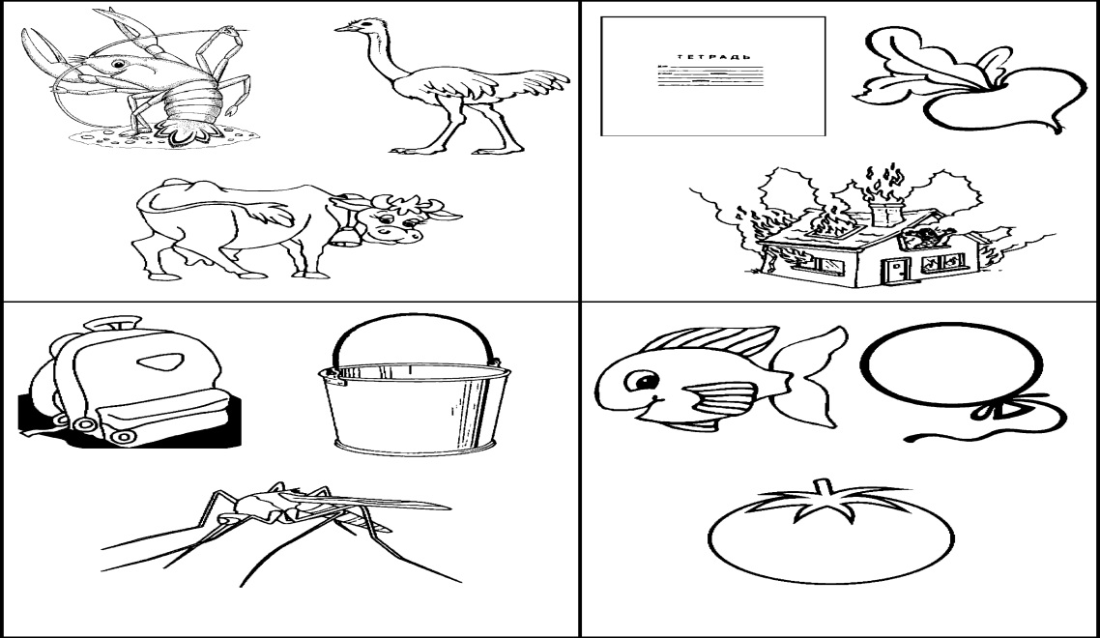
Рис. 1
Примечание. По мере необходимости взрослые помогают детям выполнить задание.

5. Упражнение «Будь внимательным»
Инструкция. Участникам предлагается рассмотреть изображенное в таблице (рис. 2). После того как педагог-психолог ее закроет, дети должны вспомнить, что видели, и в своих таблицах (рис. 3) обвести те картинки, которых изначально не было.
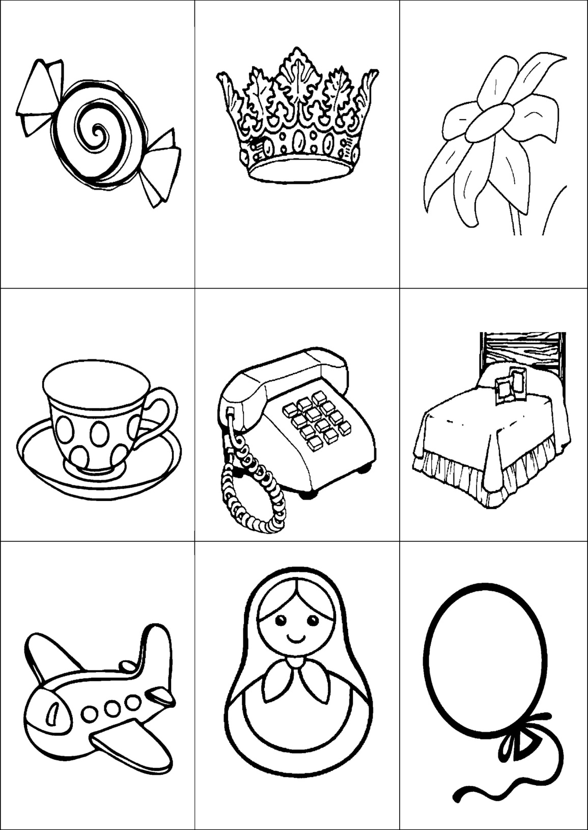
Рис. 2
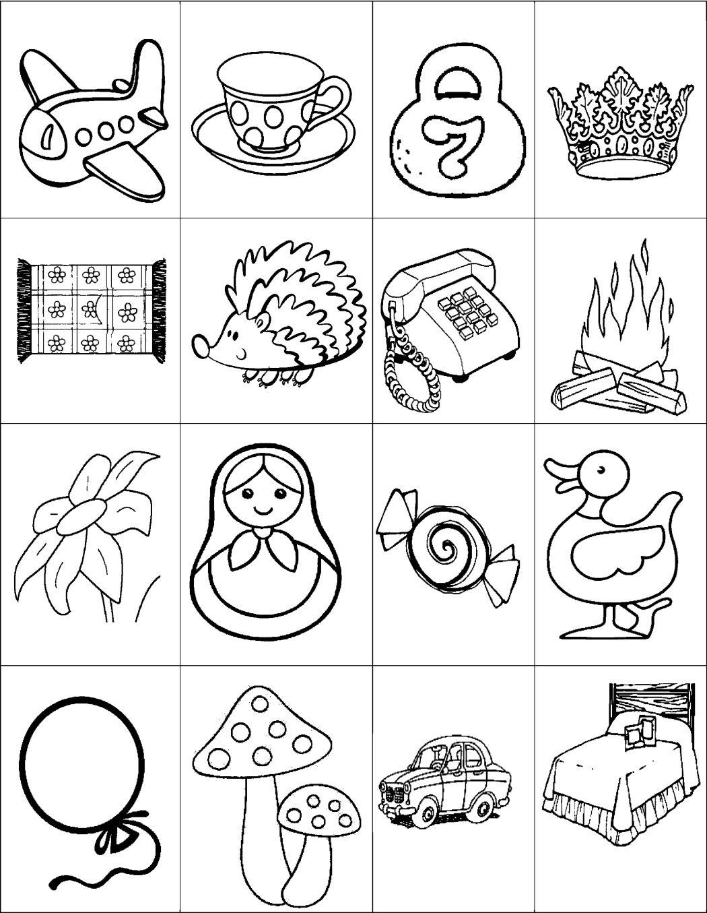
Рис. 3

6. Упражнение «Урок и перемена»
Инструкция педагога-психолога: Скажите, а в школе есть перемены? А зачем они нужны? Посмотрите внимательно на рисунки перед вами (рис. 4). В верхней части листа изображены урок и перемена: урок идет дольше — это длинная полоска, перемена меньше — короткая полоска; в середине урок — короткая полоска, перемена — длинная; в нижней части листа урок и перемена изображены одинаковыми по длине полосками, т. е. они по времени идут одинаково. Сделайте свой выбор и поставьте напротив крестик. (Дети выполняют задание и объясняют свой выбор.)
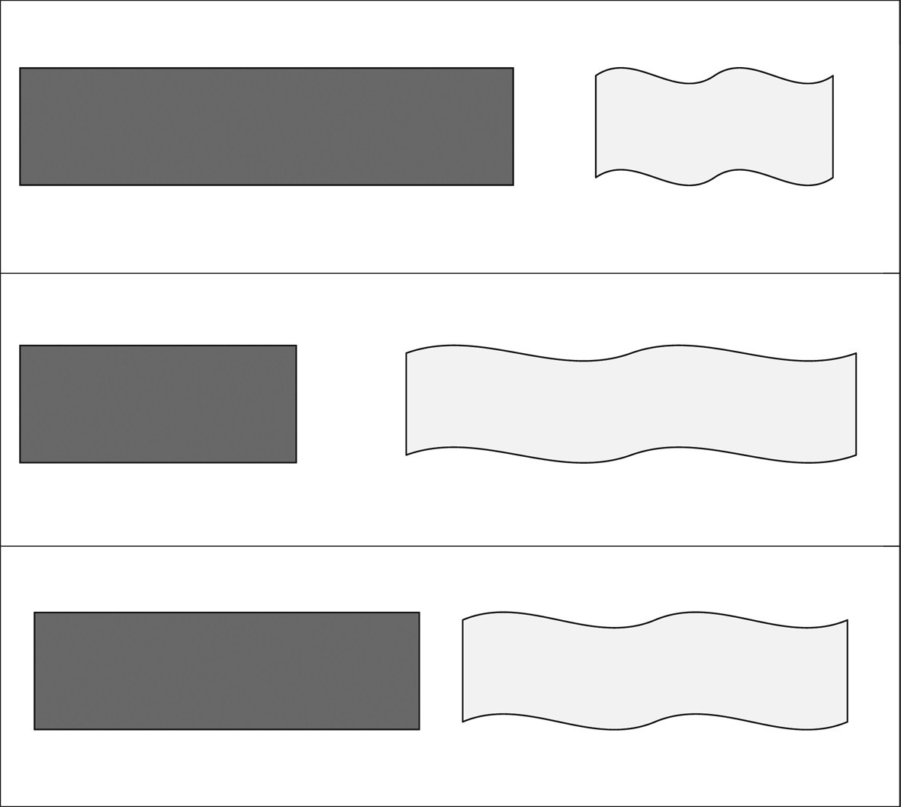
Рис. 4

7. Игра «Ты солнце — я луна»
Инструкция педагога-психолога: Я говорю любую фразу. Тот, кто стоит справа от меня, должен придумать свою фразу, начинающуюся на «я», причем такую, чтобы ее ключевое слово по смыслу было связано с моим. Например: «Я — Солнце!» — «Я — Луна»; «Я — Свет» — «Я — Лампочка».
Примечание. Родители по необходимости помогают детям.

8. Игра «Земля, воздух, вода, огонь»
Инструкция. Игра проводится в кругу. Педагог-психолог поочередно бросает мяч, говоря «вода» («воздух», «земля», «огонь»). Участник, возвращая мяч, должен назвать животное, которое плавает (летает, ходит по земле). При слове «огонь» все хлопают в ладоши и кружатся.

ВСТРЕЧА 3
Задачи:
1. Формирование навыков сотрудничества, взаимопонимания, доброжелательности, самостоятельности, инициативности.
2. Знакомство со школьными правилами.
3. Развитие внимания, мышления, творческих способностей.
4. Настрой на легкую адаптацию к школе.
5. Формирование мотивационной готовности к школе.
Материалы: карточки со слогами; цветные карандаши, белая бумага А4 на каждого ребенка; иллюстрации, отражающие школьные правила (рис. 5–8).

Ход встречи

1. Игра-приветствие «Ветерок»
Слово педагога-психолога: Сегодня мы с вами отправимся в страну Школандию. Там мы узнаем, что такое школьная жизнь, есть ли правила в школе, какие у школьников помощники, что мешает учиться.
А для начала давайте сыграем в нашу традиционную игру-приветствие. Представьте, что вы превратились в легкий ветерок. Прошепчите свое имя так, как это сделал бы ветерок.

2. Игра «Закончи предложение»
Инструкция. Участникам предлагается закончить предложение «Школа — это…» (возможные ответы: школа — это учитель, ученик, парта, знания, учебники и т. п.)

3. Упражнение «Запомни правило»
Инструкция. Педагог-психолог задает детям вопросы:
- Как вы понимаете слово «правила»?
- Где вы встречались с правилами?
- Что происходит с теми, кто не выполняет правила?
Далее педагог-психолог говорит о том, что в стране Школандии есть свои правила, поэтому, прежде чем отправиться туда, надо их изучить. Он называет правило и показывает соответствующую иллюстрацию:
1) Заходя в школу, не шуми (рис. 5).
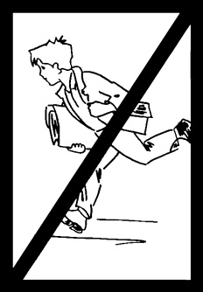
Рис. 5
2) На уроке не шуми, слушай учителя (рис. 6).

Рис. 6
3) Сиди за партой правильно, не крутись (рис. 7).
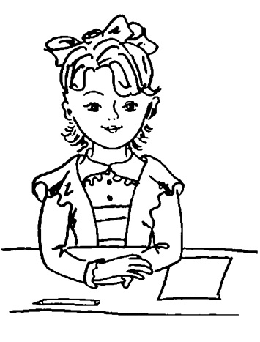
Рис. 7
4) Не подсказывай, все делай сам и дай другим такую возможность (рис. 8).

Рис. 8

4. Игра «Учитель»
Инструкция. Педагог-психолог предлагает одному из детей побывать в роли учителя. Ребенок выходит за дверь. Его задача — вспомнить стихотворение, сказку или интересную историю, которую он расскажет ученикам. В это время педагог-психолог договаривается с участниками об условных знаках, которые он будет подавать незаметно: руки скрещены на груди — слушать внимательно, не разговаривать, смотреть в глаза; руки опущены вниз — можно шептаться, вертеться, хихикать. Во время выступления «учителя» положение рук меняется несколько раз.
Вопросы к «учителю»:
- Тебе легко было рассказывать, когда дети шумели? Почему?
- Чему учит эта игра?
- Какое правило поможет правильно вести себя на уроке?

5. Упражнение «Ладошка — кулачок»
Инструкция. Прежде чем выполнить задание, необходимо усвоить следующую технику: все участники делают хлопок — потом стучат по ладони правой руки кулаком левой — снова хлопок — затем стучат по ладони левой руки кулаком правой — снова хлопок и т. д.
Когда техника выполнения упражнения усвоена, участникам предлагается применить ее с опорой на ритм скороговорки: «Боря Ире дал ириску, Ира Боре — барбариску».

6. Рисование на тему «Мир дошкольника и мир школьника»
Инструкция. Детям предлагается нарисовать цветными карандашами два мира: мир дошкольника и мир школьника. Родители могут помогать.
Вопросы для обсуждения:
- Чем отличается мир дошкольника от мира школьника?
- Какой мир вам больше нравится? Если мир дошкольника — поднимите красный прямоугольник, если мир школьника — зеленый.

7. Игра «Компьютер»
Инструкция. Игра проводится в кругу. Дети и взрослые получают карточки со слогами. Задача — найти пару так, чтобы получилось слово, и встать рядом. Например: шко-ла, пар-та, руч-ка, ра-нец, зво-нок, кни-га, пе-нал, дос-ка.

8. Игра «Звонок, перемена, домой»
Инструкция. Участники стоят по кругу. Услышав команду «Звонок!», взрослые и дети берутся за руки, образуя цепочку, и замирают. По команде «Перемена!» — бегают и прыгают. По команде «Домой!» — строятся парами, как будто собрались уходить из школы домой.

ВСТРЕЧА 4
Задачи:
1. Развитие речи, внимания, быстроты реакции; расширение словарного запаса.
2. Развитие навыков саморегуляции и самоконтроля.
3. Знакомство с невербальными средствами общения.
4. Тренировка тонкой моторики и тактильной чувствительности.
5. Сплочение детей и родителей.
Материалы: мяч, карточки со знаками «Говорит один», «Говорим хором» (см. ниже); четыре разрезных квадрата на каждого ребенка; тарелка с тремя отделами на каждого ребенка; мисочка со смесью из макарон, фасоли и гороха на каждого ребенка.

Ход встречи

1. Игра «Молчаливое приветствие»
Инструкция. Участники двигаются по комнате. По команде «Руки!» останавливаются и жмут друг другу руки («Спинки!» — здороваются спинами, «Носики!» — трутся носами, «Лобики!» — лбами). В завершение дается команда «Круг!» — все встают в круг и говорят «Здравствуйте!».

2. Игра «Ха-ха-ха-ха-ха!»
Инструкция. Участники стоят в кругу, соединив кисти рук в замок. Педагог-психолог показывает движения, которые они должны выполнить:
- прикоснуться к левому плечу и при каждом прикосновении произнести «ха-ха-ха-ха-ха» (5 раз);
- прикоснуться к правому плечу и при каждом прикосновении произнести «хо-хо-хо-хо-хо» (5 раз);
- прикоснуться к левому колену, произнося «хе-хе-хе-хе-хе» (5 раз);
- прикоснуться к правому колену, произнося «хи-хи-хи-хи-хи» (5 раз).
Затем все те же движения повторяются в более быстром темпе по четыре раза. Темп ускоряется, а количество прикосновений последовательно уменьшается до одного.

3. Игра «Кто кем был?»
Инструкция. Участники стоят по кругу, педагог-психолог, бросая мяч, задает вопрос: «Кем (чем) был(а) раньше… (цыпленок (яйцом); лошадь (жеребенком); корова (теленком); дуб (желудем); рыба (икринкой); яблоня (семечкой); шкаф (доской); рубашка (тканью); дом (кирпичом); собака (щенком); птица (птенцом); хлеб (мукой); бабочка (гусеницей); листок (почкой))?»

4. Упражнение «Говорит один — говорим хором»
Инструкция. Педагог-психолог демонстрирует детям два знака и рассказывает об условиях, при которых они будут применяться. Первый — «Говорит один» (рис. 9) — используется в том случае, если ответ на вопрос должен дать один ребенок.

Рис. 9
Второй знак — «Говорим хором» (рис. 10) — в том случае, если на вопрос разрешается ответить всем вместе.

Рис. 10
Вопросы:
- Какое сейчас время года? («Говорим хором».)
- На какой свет светофора можно переходить улицу? («Говорим хором».)
- Как зовут мальчика, которого вырезал из дерева папа Карло? («Говорит один».)
- Какие животные дают молоко? («Говорим хором».)
- В детском саду — занятие, а в школе? («Говорит один».)
- В детском саду — группа, а в школе? («Говорит один».)

5. Упражнение «Чужое слово»
Инструкция. Педагог-психолог повторяет слово, заменяя в нем один раз звук. Например:
- пол, пол, пол, кол, пол;
- кол, кол, кол, гол, кол;
- мак, мак, лак, мак, мак;
- лик, лик, лик, лик, лим.
Задача детей — внимательно слушать и, когда будет произнесено новое слово, хлопнуть в ладоши.

6. Задание «Разрезные квадраты»
Инструкция. На столе у каждого ребенка 4 разрезных квадрата. Задача — сложить их по-разному.

7. Упражнение «Сортировка».
Инструкция. На столе у каждого ребенка — пластиковая тарелка с тремя отделами, мисочка со смесью из макарон, фасоли, гороха. Педагог-психолог просит детей, закрыв глаза и подняв голову вверх, рассортировать смесь по трем отделам тарелочки. По окончании дети открывают глаза и проверяют правильность выполнения задания.

8. Игра в кругу «Ах, какой я молодец!»
Инструкция. Участники движутся по кругу подскоками. Педагог-психолог в произвольном порядке произносит любые числа. Когда он говорит «Семь!», дети останавливаются, хлопают в ладоши и произносят: «Ах, какой я молодец!», после чего игра возобновляется.

Читайте в следующем номере

© Материал из Справочной системы «Образование».
Подробнее: http://vip.1obraz.ru/#/document/189/425053/0cde5c9a1b/?of=copy-4d6e52cdfa

